Катализаторы CrO_{x}-ZrO₂-SiO₂ на основе кремнезема рисовой шелухи для неокислительного дегидрирования пропана
Ужуев И.К., Голубина Е.В.
Студент, 3 курс специалитета
Московский государственный университет имени М.В. Ломоносова,
химический факультет, Москва, Россия
E-mail: uzhuev2003@mail.ru
Рисовая шелуха, которая не имеет широкого практического применения, содержит примерно 15 масс.% кремнезема и является возобновляемым источником SiO₂ [1]. В работе использовали рисовую шелуху в качестве источника SiO₂ для получения носителя катализаторов CrO_{x}-ZrO₂-SiO₂ неокислительного дегидрирования пропана (НДП).
Катализаторы готовили одностадийным методом в присутствии органического темплата (СТАВ) по методике, описанной в [2]. Осаждение CrO_{x}-ZrO₂ проводили на необработанную рисовую шелуху (образец CrZr-RH), либо на SiO₂, полученный предварительным прокаливанием рисовой шелухи при 600°С (CrZr-SiO_{2(RH)}). Образец сравнения CrZr-CTAB, не содержащий SiO₂, готовили по той же методике. Содержание хрома во всех образцах было 9 масс.% в расчете на стехиометрию Cr₂O₃.
Физико-химические свойства катализаторов исследовали методами КР-спектроскопии, СЭМ, низкотемпературной адсорбции/десорбции азота, РФА, ДСК, ТПВ-H₂. Активность сравнивали в реакции НДП в проточном реакторе с неподвижным слоем катализатора при температурах 500 – 600°С (40 об.% C₃H₈- 60 об.% N₂) [2].
Образец CrZr-RH характеризуется наибольшей площадью удельной поверхности (190 м²/г). Для CrZr-SiO_{2(RH)} и CrZr-CTAB удельная площадь поверхности примерно одинаковая (135 м²/г). Анализ методом СЭМ-ЭДА показал равномерное распределение хрома и циркония по поверхности во всех образцах. По данным КР-спектроскопии в исходных образцах во всех образцах хром присутствует в форме Cr⁶⁺, которая, согласно результатам ТПВ, восстанавливается до Cr³⁺ в интервале 300–400 °C.
В НДП CrZr-SiO_{2(RH)} оказался наиболее эффективным (рис 1.), обеспечив набольшее значение конверсии при 550°С и высокую селективность образования пропилена. При 500 и 550°С оба катализатора (CrZr-RH и CrZr-SiO_{2(RH)}) оказались эффективнее образца CrZrSi, полученного одностадийным осаждением компонентов с использованием TEOS в качестве источника кремния [2].
Кремнезём рисовой шелухи является перспективным носителем для формирования и равномерного распределения CrO_{x}-ZrO₂ и создания эффективных катализаторов НДП.
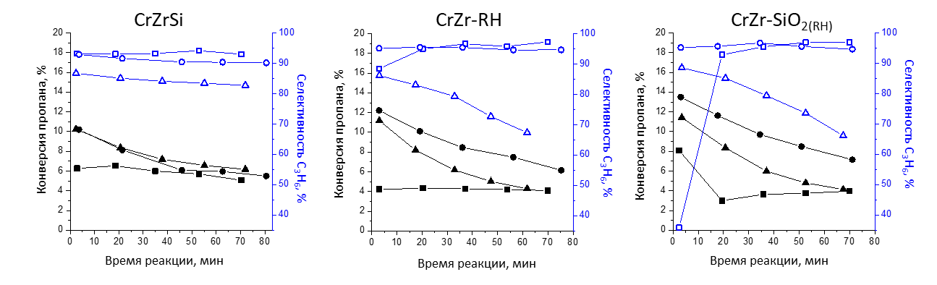
Рис. 1. Зависимость конверсии пропана и селективности образования пропилена от времени для 9CrZrSi [2], CrZr-RH и CrZr-SiO_{2(RH)} при: ◼︎ - 500, ● - 550, ▲ - 600 °C.
Работа выполнена при финансовой поддержке РНФ (проект № 22–23–00445).
Литература
1. T.G. Korotkova, S.J. Ksandopulo, A.P. Donenko, S.A. Bushumov and A.S. Danilchenko. Physical Properties and Chemical Composition of the Rice Husk and Dust// Oriental Journal of Chemistry 2016, v 32, № 6, p. 3213-3219.
2. E.V. Golubina, I.Y. Kaplin, A.V. Gorodnova, E.S. Lokteva, O.Y. Isaikina, K.I. Maslakov. Non-Oxidative Propane Dehydrogenation on CrO_{x}-ZrO₂-SiO₂ Catalyst Prepared by One-Pot Template-Assisted Method// Molecules 2022, v. 27, p. 6095.

